Morgado-Samagaio Jonathan

**PABD / TP7 Oracle**

Table des matières

Table des matières 2

1. Introduction 3

2. Création d’un bloc PL /SQL d’ajout d’une montagne à un pays 3

3. Création d’un bloc PL/SQL d’ajout de plusieurs montagnes à un pays 4

4. Conclusion 4

1. Introduction

Dans ce TP, nous allons continuer l’utilisation du PL/SQL avec l’utilisation des conditions et des boucles.

1. Création d’un bloc PL /SQL d’ajout d’une montagne à un pays
2. Nous allons commencer par créer un bloc PL/SQL permettant d’ajouter une montagne à un pays. Voici le bloc :

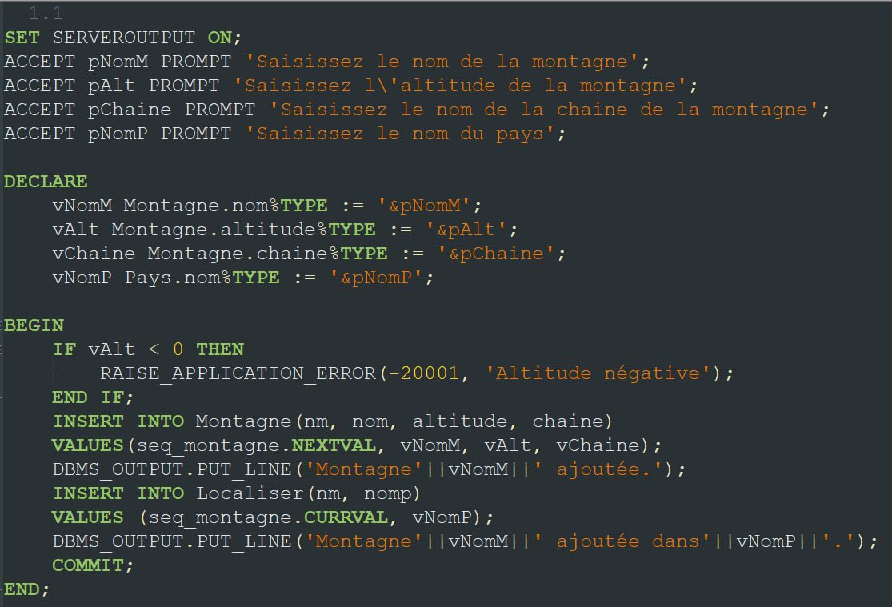

Nous pouvons voir que le bloc à la même forme que ceux du dernier TP mais cette fois il y a une condition IF présente. Le bloc s’exécute sans problèmes.

1. Nous allons maintenant tester deux cas :

* Un cas qui fonctionne
* Un cas avec une altitude trop faible

1er cas : Valeur entré : (‘Test’, 500, ‘TestChaine’, ‘France’). Ces valeurs passent sans soucis.

2eme cas : Valeurs entré : (‘Test2’, -600, ‘TestChaine’, ‘France) Nous obtenons bien le code d’erreur suivant :

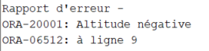

1. Création d’un bloc PL/SQL d’ajout de plusieurs montagnes à un pays
2. Nous allons maintenant gérer une chaine de caractère pour l’insertion de multiples valeurs.

Nous devons faire un bloc prenant en entrée plusieurs numéros de montagne à ajouter dans un pays. Voici le bloc :

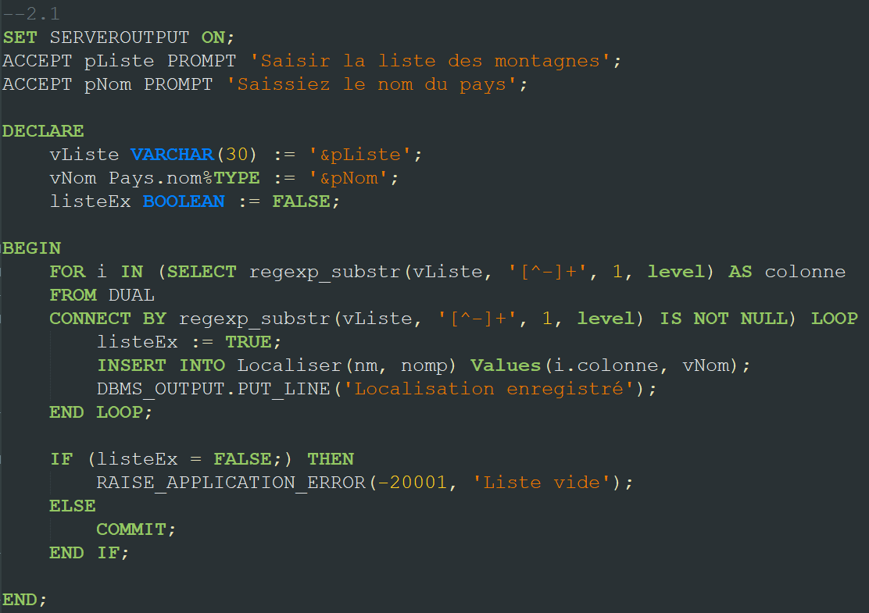

1. En testant avec des valeurs correctes, les montagnes sont bien localiser dans le bon pays. Avec des valeurs incorrectes, nous obtenons bien le message d’erreur disant que la liste est vide.
2. Conclusion

Dans ce TP, nous avons pu voir comment utiliser des conditions et des boucles dans des blocs PL/SQL. Nous avons vu comment utiliser une requête dans un FOR.